Data: 15.06-19.06.2020r.
klasa: V
Temat: czasy Kazimierza Wielkiego
1. Przepisz temat lekcji.
2. Przepisz punkty 1,3, 4,5
3. Przeczytaj informacje zawarte w temacie lekcji.

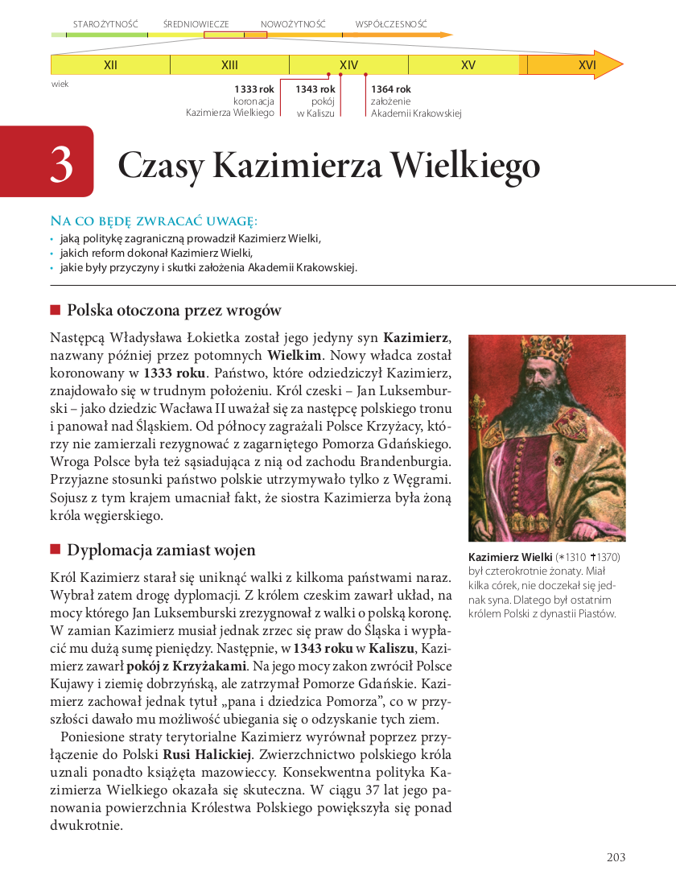

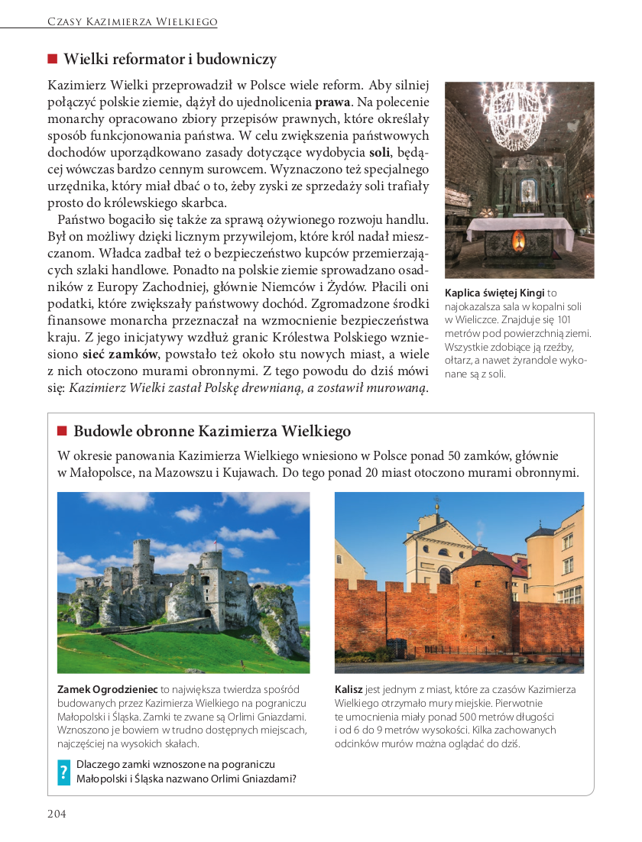

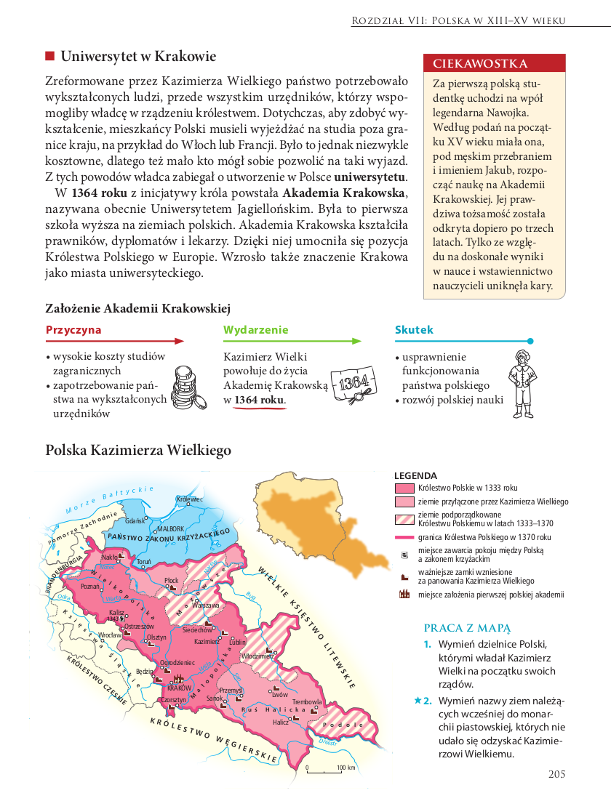

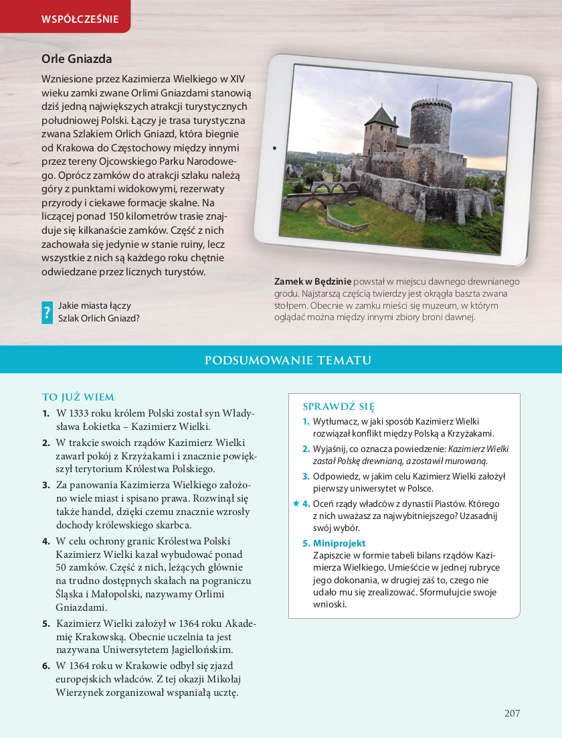

Data: 15.06.-19.06.2020r.
klasa: V
Temat: Unia polsko – litewska
1. Przepisz temat lekcji.
2. Przepisz punkty 1,3, 4,5
3. Przeczytaj informacje zawarte w temacie lekcji.

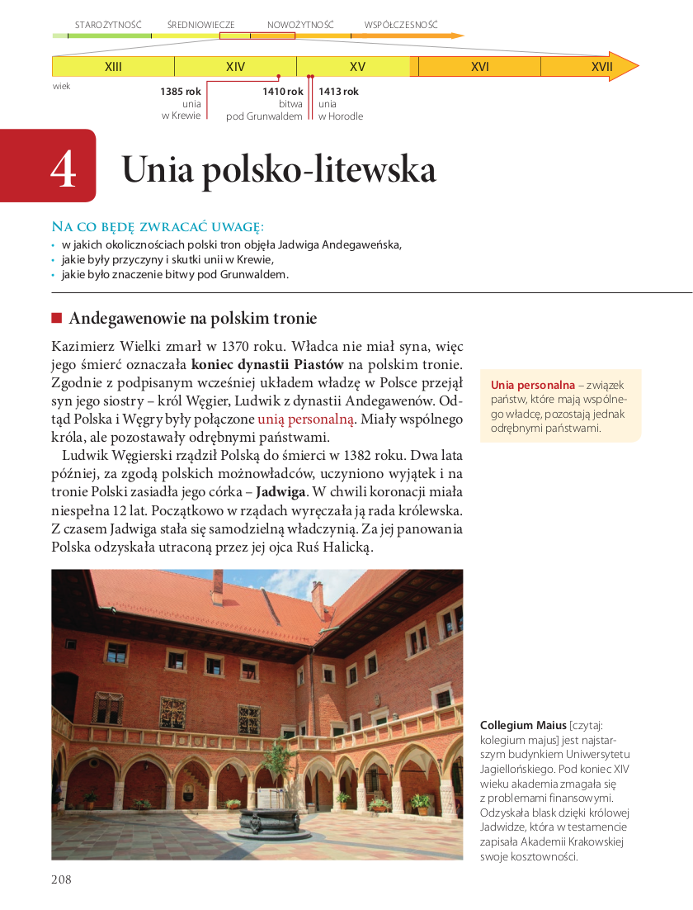

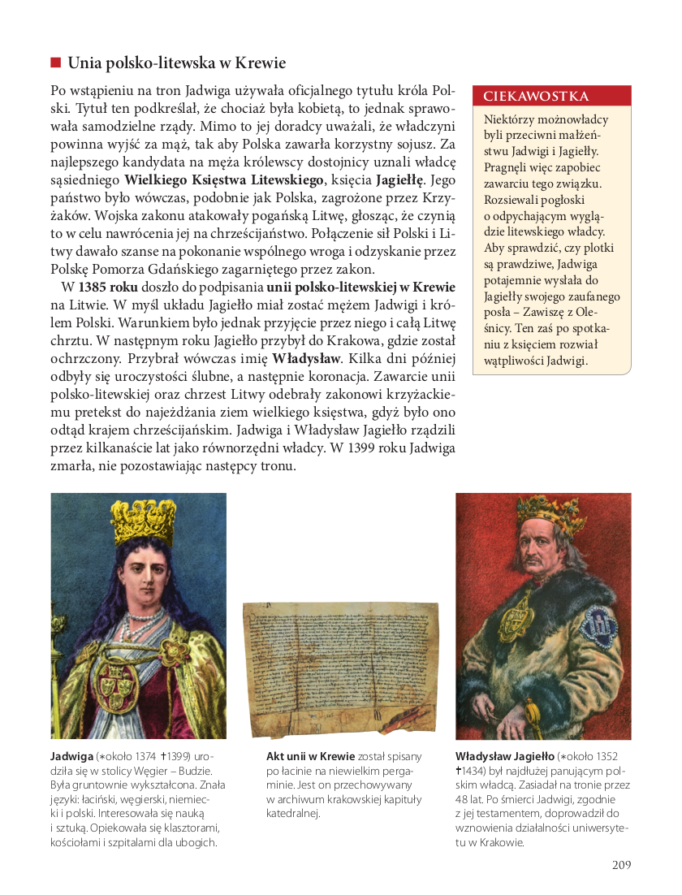

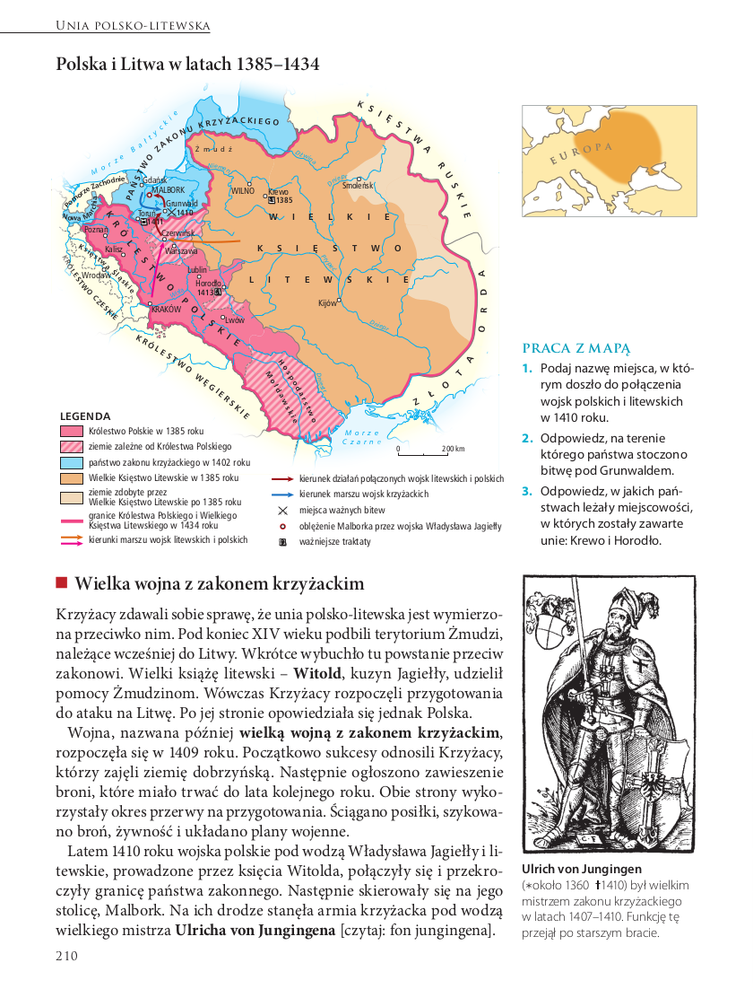

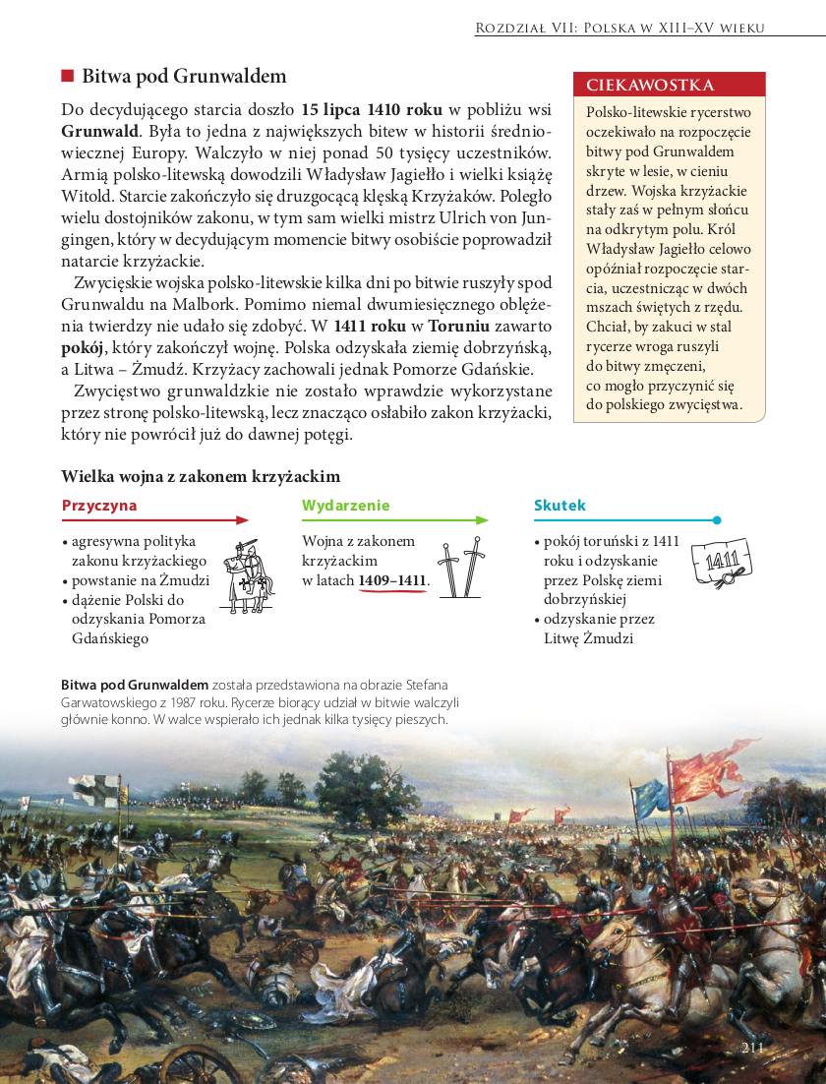

Data: 15.06.-19.06.2020r.
klasa: V
Temat: Czasy świetności dynastii Jagiellonów

1. Przepisz temat lekcji.
2. Przepisz punkty 1,2,3,4
3. Przeczytaj informacje zawarte w temacie lekcji.

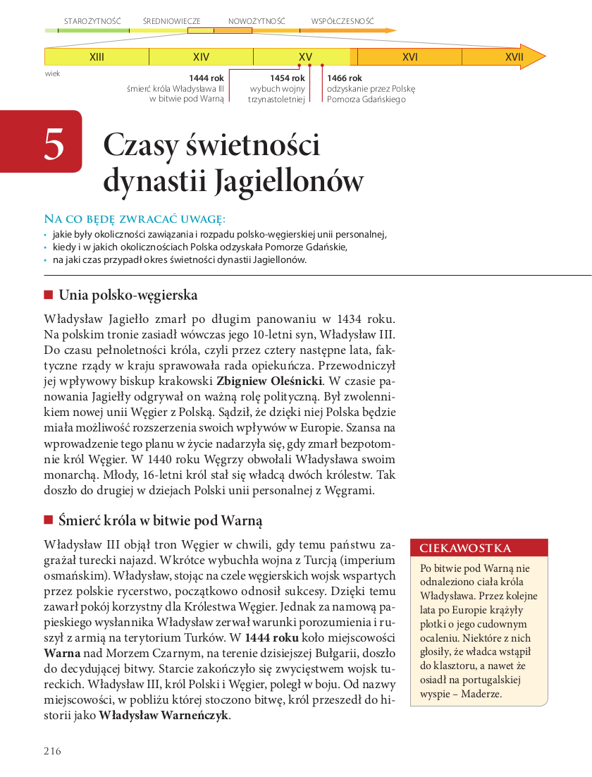

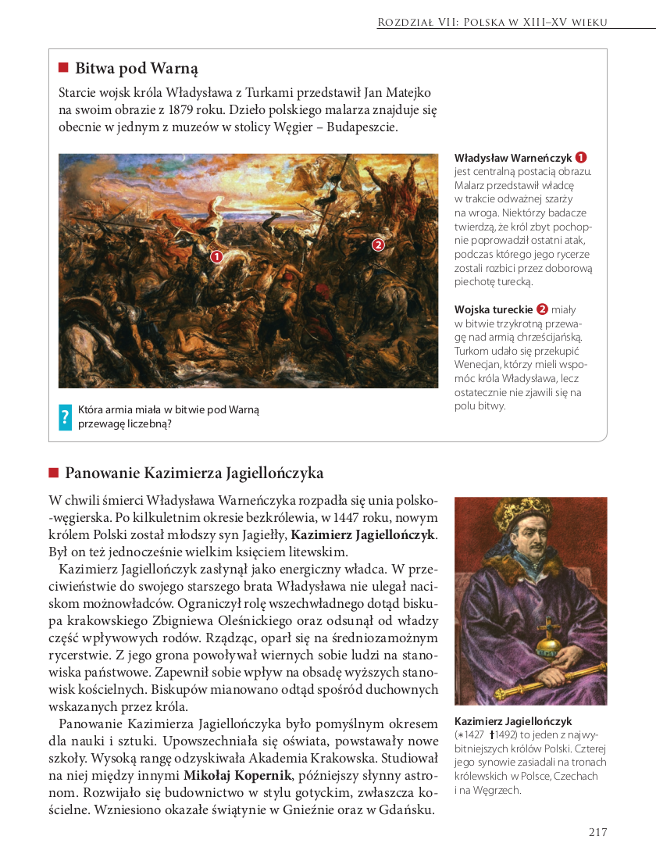

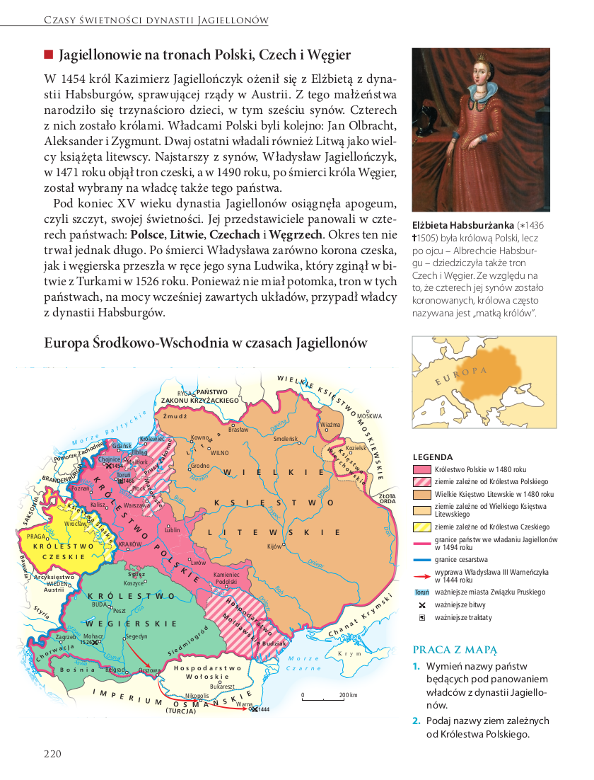

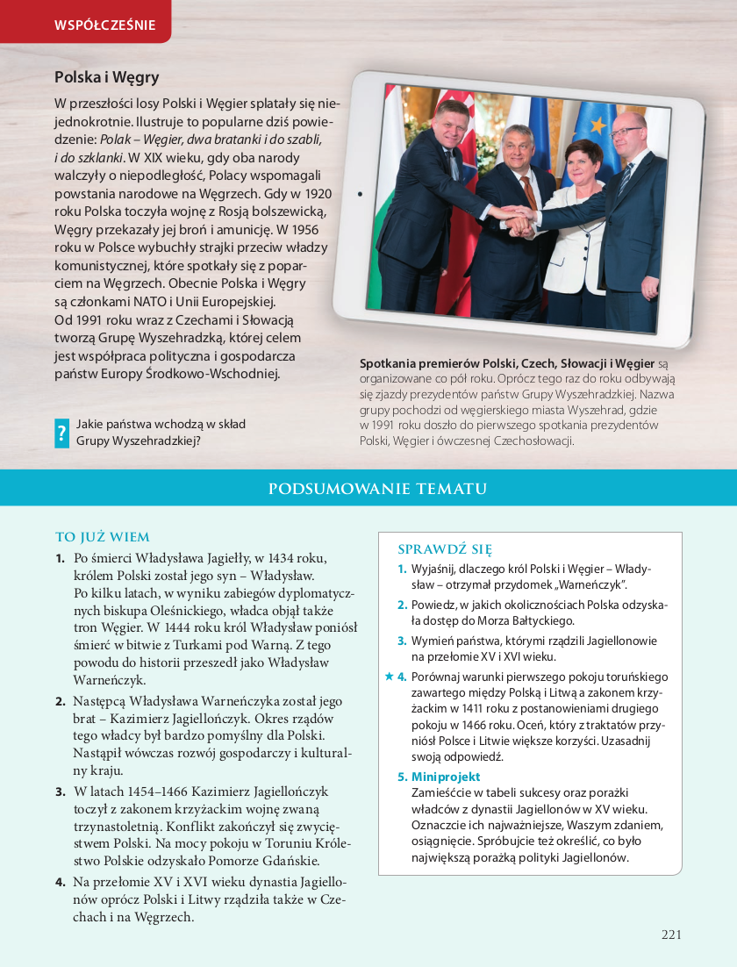
zad. domowe
Z To już wiem! przepisz punkty 1,2

Data: 22.06-26.06.2020r.
klasa: V
Temat: Monarchia stanowa w Polsce
1. Przepisz temat lekcji.
2. Przepisz punkty
3. Przeczytaj informacje zawarte w temacie lekcji.

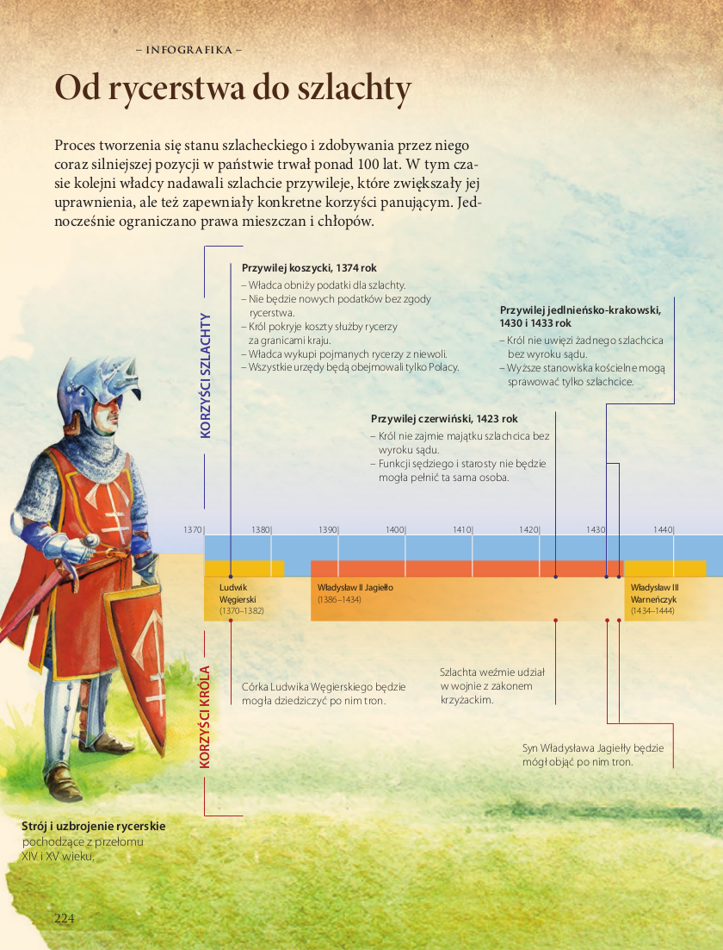

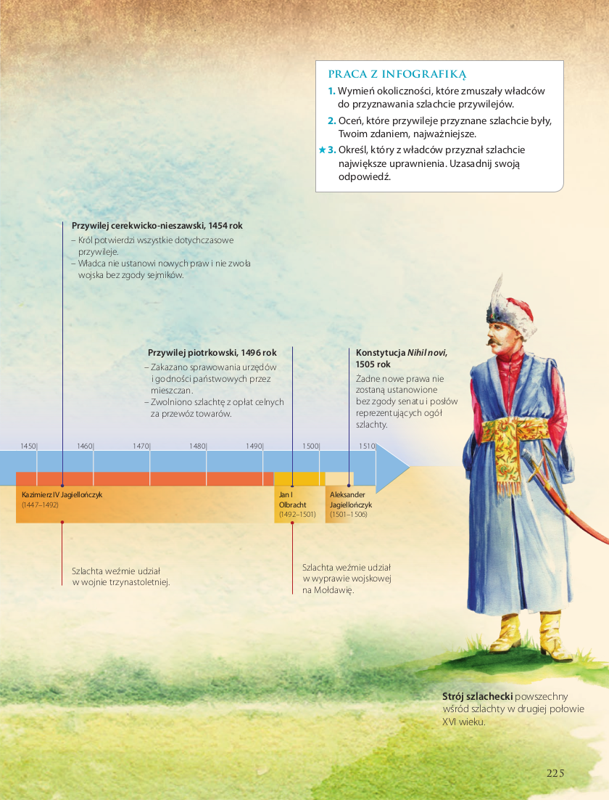

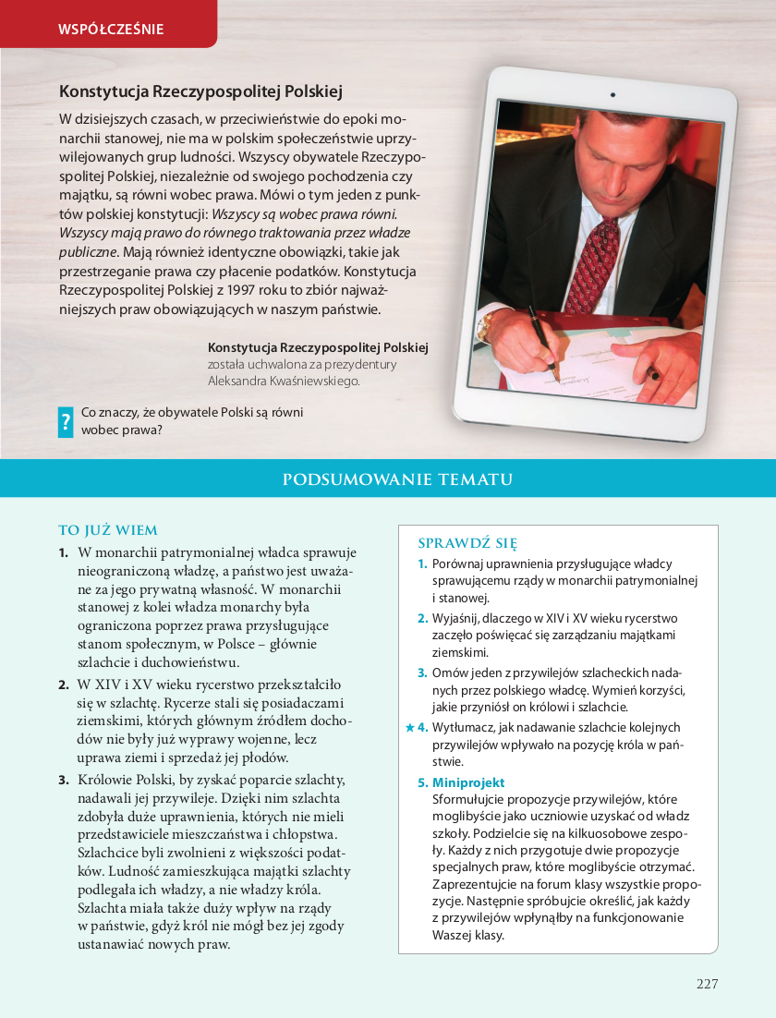

zad. domowe
Z To już wiem! przepisz punkty 2

